Ampullerin Bağlanma Çeşitleri

**Elektrik Akımı nedir?**

Elektrik akımı elektronların üretecin (-) kutbundan (+) kutba hareket etmesi sonucu oluşur.  
Elektrik akımının yönü (+) kutuptan (-) kutba doğrudur.

**Elektrik Devresinde Devre Elemanları ve Görevleri**

**Pil:** Kimyasal enerjiyi elektrik enerjisine çevirir. Devre elemanlarının çalışması için gerekli akımı sağlar.  
**Batarya:** Birden fazla pilin seri olarak bağlanması ile oluşur.  
**Anahtar:** Elektrik akımının iletilmesini kontrol eder.  
**Ampul:** Elektrik enerjisini ışık enerjisine çevirir.  
**İletken tel:** Elektrik akımını iletilmesini sağlar.

**Basit bir elektrik devresi su tesisatına benzerlik gösterir.**

**Su pompası:** Üreteç  
**Borular:** İletken tel  
**Kıvrımlı borular:** Direnç  
**Vana:** Anahtara  benzetilebilir.

**Elektik Akımı**

Elektrik akımı “**Ampermetre**” adı verilen araçla ölçülür.  
Ampermetre elektrik devresine seri olarak bağlanır.  
Ampermetrenin gösterdiği direnç çok azdır  
Ampermetrenin de + ve –  uçları pilin + ve – uçlarına bağlanmalıdır.  
Akımın birimi Amper (A)’dir.  
Akım I simgesi ile gösterilir.

[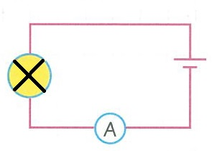](http://www.fenbilim.net/wp-content/uploads/2016/02/ampermetre_ba%C4%9Flant%C4%B1s%C4%B1.jpg)

Her elektrikli aracın kullanacağı elektrik miktarı farklıdır.  
Elektrikli aracın kullandığı akım miktarı arttıkça kullandığımız enerji miktarı da artacaktır.

**Elektrik Gerilimi (Potansiyel Farkı)**

Devredeki gerilimi ölçmek için kullanılan araca “**Voltmetre**“denir.  
Voltmetre elektrik devresine paralel bağlanır.  
Voltmetrenin direnci çok yüksektir. Üzerinden çok az akım geçer.  
Gerilimin birimi Volt (V)’tur.  
Volt **V** simgesi ile gösterilir.

[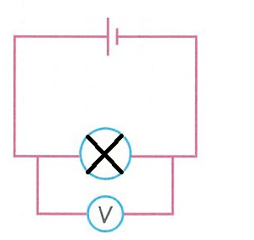](http://www.fenbilim.net/wp-content/uploads/2016/02/voltmetre_baglant%C4%B1s%C4%B1.jpg)

**Direnç**

Bir elektrik devresinde gerilimin akıma oranı sabittir. Bu orana direnci verir.  
Direnci bulduğumuz bu kurala “**Ohm Kanunu**” denir.  
Direnç = Gerilim/Akım  
R = V/I  formülü ile gösterilir.

[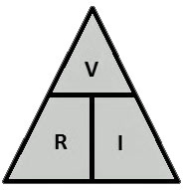](http://www.fenbilim.net/wp-content/uploads/2016/02/ohm.jpg)

Direnç R sembolü ile gösterilir. Birimi ohm (Ω)’dur. Direnci ölçmek için direnç ölçer (Ohmmetre) kullanılır.

Devreye fazladan pil bağlanarak gerilim artırıldığında devrenin direnci değişmez.  
Gerilim arttıkça akımda artacaktır. (Gerilim ve akım doğru orantılı)  
İletkenin direnci arttıkça üzerinden geçen akım azalacaktır. (Direnç ve akım ters orantılı)

[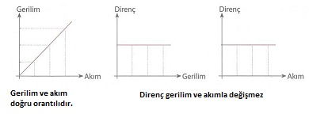](http://www.fenbilim.net/wp-content/uploads/2016/02/Direnc_gerilim_akim.jpg)

**Ampullerin Bağlanma Çeşitleri**

**1. Seri bağlama**

Ampullerin sadece bir ucu birbirine bağlanmasıyla oluşan bağlamaya **seri bağlama** denir  
Seri bağlı ampul sayısı artırıldığında dirençler artacağı için üzerilerinden geçen akım miktarı da azalır.  
Seri bağlı ampulleri sayısı arttıkça ampullerin parlaklıkları azalır. (Ampul parlaklığı üzerinden geçen akıma bağlıdır.)  
Seri bağlı ampullerden biri çıkarılırsa veya patlarsa diğer ampullerde ışık vermez.

[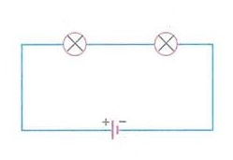](http://www.fenbilim.net/wp-content/uploads/2016/02/seri_bagli_ampul.jpg)

Ampuller, üzerinden geçen akıma direnç uygular. Ampulleri de direnç olarak düşünebiliriz.

[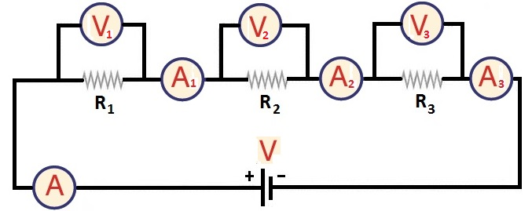](http://www.fenbilim.net/wp-content/uploads/2016/02/seri_direncler.jpg)

Seri bağlamada eşdeğer direnç, dirençlerin toplamına eşittir.  
R= R1 + R2 + R3

Seri bağlamada her dirençten aynı akım geçer.  
A = A1 = A2 = A3

Seri bağlamada toplam gerilim, dirençlerin uçlarındaki gerilimlerin toplamına eşittir.  
V = V1 + V2 + V3

**2. Paralel bağlama**

Ampullerin bir uçları bir noktada, diğer uçları da başka noktada birleşerek yapılan bağlamaya **paralel bağlama**denir.  
Paralel bağlı ampullerin sayısının artması ampullerin parlaklıklarını değiştirmez.  
Paralel bağlı ampullerden biri çıkarılır veya patlarsa, diğer ampuller ışık vermeye devam eder.  
Ampuller özdeş ise üzerilerinden geçen akım miktarı da birbirine eşittir.

[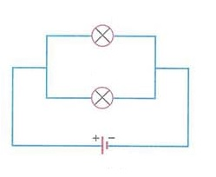](http://www.fenbilim.net/wp-content/uploads/2016/02/paralel_bagli_ampul.jpg)

[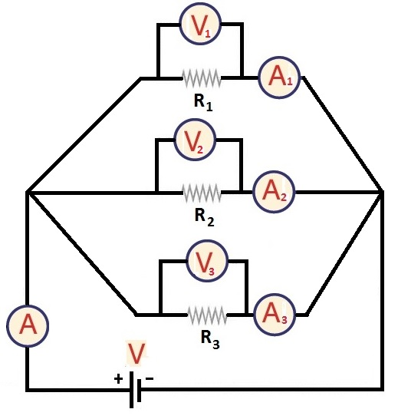](http://www.fenbilim.net/wp-content/uploads/2016/02/paralel_direncler.jpg)

Paralel bağlamada eşdeğer direnç, aşağıdaki formülle bulunur.  
1/R= 1/R1 + 1/R2 + 1/R3

Paralel bağlamada ana koldan geçen akım, yan kollardan geçen akımların toplamıdır.  
A = A1 + A2 + A3

Paralel bağlamada her direncin üzerindeki gerilim birbirine ve pilin gerilimine eşittir.  
V = V1 = V2 = V3

**Kısa Devre**

Bir elektrik devresinde akımın dirençli ve dirençsiz olan iki yoldan, dirençsiz yoldan geçmesi sonucu **kısa devre**oluşur. Genellikle elektrik kablolarının birbirine temas etmesi sonucu oluşur.

Kısa devre sonucu bağlantı kablolarından çok fazla akım geçer. Elektrik tellerinin ısınması sonucu yangın çıkabilir.  
Kısa devre sonucu elektrikli araçlar bozulabilir.

***Elektrik Enerjisinin Dönüşümü***

**A- Elektrik enerjisinin ısı enerjisine dönüşmesi**

Elektrik enerjisi direnci olan tellerden geçerken, ısı enerjisine dönüşür.  
Tungsten, nikel-krom  gibi metallerin direnci yüksektir. Bu metallerin üzerinden elektrik enerjisi geçerken ısı enerjisi oluşur.  
Elektrik enerjisinin ısı enerjisine çeviren araçlarda **rezistans** bulunur.  
Fırın, ütü, saç kurutma makinesi, elektrik sobası, su ısıtıcısı, çamaşır ve bulaşık makinelerinde direnci fazla olan**rezistans** vardır.

**Elektrik enerjisinin ısı enerjisine dönüşmesi nelere bağlıdır?**  
**1. İletkenin direncine:** Direnç ne kadar fazla ise oluşacak ısı enerjisi de artacaktır. Telin direncinin artırılması için uzun, ince ve direnci fazla olan tel kullanılır.

**2. Akım miktarına:** İletken üzerinden geçen akım miktarı arttıkça, oluşan ısı da artar.

**3. Akımın geçiş süresine:** İletken üzerinden geçen akım ne kadar uzun süre geçerse elde edilecek ısı miktarı da artacaktır.

**B- Elektrik enerjisinin ışık enerjisine dönüşmesi**

Ampul, floresan lamba, [LED lamba](http://www.fenbilimlerinedir.com/2015/09/led-nedir.html), Neon lambalarında elektrik enerjisi ışık enerjisine dönüşmektedir.

[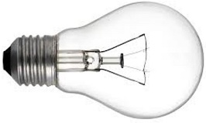](http://www.fenbilim.net/wp-content/uploads/2016/02/ampul.jpg)

**Ampul:** içerisinde direnci yüksek ve erime sıcaklığı fazla tungstenden yapılmış ince ve uzun flaman bulunur.  
Ampul içerisindeki tungsten telden elektrik akımı geçtiğinde direnci fazla olduğu için ısınır, ısınan telde etrafına ışık saçar. Flaman koparsa ampul ışık vermez.  
Akkor flamanlı ampullerde enerjinin %95’i ısıya %5’i ışık enerjisine dönüşür. Bu nedenle ampullerin enerji verimi düşüktür. Avrupa birliği ülkelerinde ampullerin kullanımı yasaklanmıştır.

**Floresan Lamba:** İçerisinde cıva buharı ve soy gaz bulunur. Lamba camının kenarında ise fosfor tabakası vardır. Yüksek gerilimde floresan lamba içerisindeki gaz iyonlaşarak iletken hale geçer. Cıva atomları mor ötesi ışık oluşturur, Fosfor tabakası da mor ötesi ışığı görünür ışık haline çevirir.

**Sigorta**

Elektrikli araçların fazla elektrik akımı çektiğinde, elektrik akımını kesmek için kullanılan araçtır.  
Sigorta devreye seri olarak bağlanır.  
Her sigortanın üzerinden geçebileceği en fazla bir akım vardır.  
Bu akımdan fazla geçecek olursa sigorta atacaktır.

**Eriyen telli sigorta** tek kullanımlıktır. Fazla akım geçtiğinde sigortanın içerisindeki tel erir ve elektrik devresinden akım geçmez.

[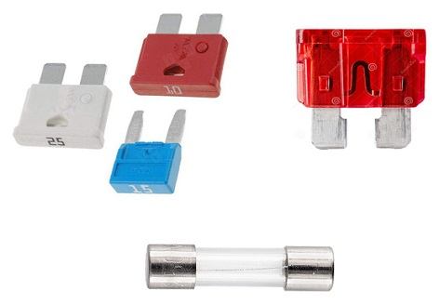](http://www.fenbilim.net/wp-content/uploads/2016/02/sigortalar.jpg)

**Otomatik sigorta** içerisinde bulunan elektromıknatısın fazla akım geçtiğinde metal şeriti kendine çekmesi ile atar, kullanımı pratiktir. Attığında tekrar düğmesi kaldırılarak kullanılabilir.

Elektrik aracın çekeceği akıma göre sigorta seçmeliyiz. Örneğin 5 Amper akım çekecek çamaşır makinesine 3 amperlik sigorta bağlayamayız. En uygun değer 6 amper gibi yakın değer olmalıdır. 25 Amperlik sigorta bağlanması da sigortanın geç atmasına neden olacağından elektrikli aracın yanmasına neden olabilir.

**Elektrik enerjisinin hareket enerjisine dönüşümü**

Elektrik enerjisinin hareket enerjisine dönüştürmek için **elektrik motorları** kullanılır.  
Elektrik motorları mikser, vantilatör, matkap, çamaşır makinesi, su pompası gibi araçlarda kullanılır.

[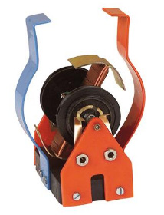](http://www.fenbilim.net/wp-content/uploads/2016/02/elektrik_motoru.jpg)

Elektrik motorunun içerisinde elektromıknatıs bulunur.

Robotların yapımında elektrik motorları kullanılmaktadır.

**Hareket enerjisinin elektrik enerjisine dönüşümü**

Hareket enerjisini elektrik enerjisine dönüştüren araçlara**jeneratör** denir.

**Güç Santralleri**

Elektrik elde etmede kullanılan santrallere **güç santrali** denir.  
Jeneratörler hidroelektrik santrallerinde, termik santrallerde, nükleer santrallerde, rüzgar türbinlerinde  kullanılır.

**Hidroelektrik Santral**

Barajda biriken suyun potansiyel enerjisi vardır. Su yukarıdan aşağıya akarken potansiyel enerji kinetik enerjiye dönüşür. Hızla akan su çarptığı türbini  döndürür. Türbinin ucunda bağlı olan jeneratör elektrik üretilmesini sağlar.

**Termik Santral**

Kömür, doğal gaz, petrol gibi ürünlerden elektrik üretilmesini sağlar. Bu yakıtların yanması sonucu ısı enerjisi oluşur. Oluşan ısı ile su buharlaştırılır, buhar basıncı ile türbin çevrilerek jeneratörden elektrik elde edilir.

**Nükleer Santral**

Atomun çekirdeğinde bulunan enerjiden elektrik üretilmesini sağlar. Uranyum, plütonyum gibi elementler yakıt olarak kullanılır. Bu elementlerin çekirdekleri parçalandığında çok yüksek miktarda ısı açığa çıkar. Bu ısı ile su buharlaştırılır. Türbine bağlı jeneratör ile elektrik elde edilir.

**Jeotermal Santral**

Yer altındaki magmanın sahip olduğu ısı enerjisinden elektrik üretilmesini sağlar. Yer altına sızan sular magma tabakasına kadar ilerleyerek ısınır. Yer yüzüne çıkan sıcak sular türbinleri çevirerek elektrik enerjisi üretilir. Jeotermal enerji yenilenebilir enerji türüdür.

**Rüzgar Santrali**

Rüzgar enerjisinden elektrik enerjisi elde etmemizi sağlar. Rüzgarın düzenli estiği yerlere yerleştirilir. Rüzgar gülünün bağlı olduğu jeneratör elektrik enerjisi üretilmesini sağlar.

**Elektrik Enerjisinin Tasarruflu Kullanımı**

Elektrik enerjisini bilinçli ve tasarruflu kullanmalıyız. Elektrik enerjisinin gereksiz yere tüketilmesi doğal kaynakların hızla yok olmasına, çevrenin kirlenmesine, enerji için gereksiz yere para ödenmesine neden olur.

**Elektrik enerjisinin tasarrufu için yapabileceklerimiz.**

* Gereksiz yere yanan lambaları söndürmeliyiz.
* Enerji verimi yüksek elektrikli araçlar kullanmalıyız.
* Akkor flamanlı ampul yerine LED veya floresan lamba kullanınız.
* Saç kurutma makinesini kullanmadan önce saçlarımızı havlu ile kurutmalıyız.
* Çamaşır ve bulaşık makinesini doldurmadan çalıştırmamalıyız.
* Buzdolabının bulunduğu odanın çok sıcak olmamasına ve arkasında boşluk olmasına dikkat edin.
* Çamaşırlarınız topluca ütüleyin, ütüleme bitmeden 5 dakika önce ütüyü fişten çekin.
* Elektrik süpürgesinin torbasını tam dolmadan boşaltın.
* Televizyon, bilgisayarın kapatıldığında hazırda bekleme (stand by) modunda elektrik tükettiğini unutmayın. Uzun süre kullanılmayacağında fişi çekin.
* Gün ışığından yararlanma elektrik tüketimini azaltacaktır.
* Sıcak yaz günlerinde perdenin çekilerek içeri ışığın girmesinin engellenmesi, kışın güneş ışığından yararlanılması evin sıcaklığını ayarlamada daha az enerji tüketilmesine neden olur.

**Enerji Tasarrufu ile İlgili Kuruluşlar**

**Tübitak**: Enerji tasarrufu ile ilgili yarışmalar ve çalışmalar yapmaktadır.

**Enerji ve Tabii Kaynaklar Bakanlığı**: MEB ile beraber enerji tasarrufu konulu yarışmalar ve bilgilendirici çalışmalar yapmaktadır.

**Enerji Verimliliği Derneği (Enver)**: Enerjinin etkin ve verimli kullanılmasını amaçlayan sivil toplum kuruluşudur.

**Kaçak Elektrik Kullanımının  Verdiği Zararlar**

* Kaçak elektrik kullanmak ülke ekonomisine olumsuz etki edecektir.
* Kaçak olarak kullanmayan kişiler “**kayıp kaçak bedeli**” ödemek zorunda kalmaktadırlar.
* Kaçak kullanım sonucu elektrik geriliminde meydana gelen azalmalar elektrikli araçların bozulmasına, trafoda patlamaya ve yangına neden olabilir.
* Kaçak elektrik kullanmaya çalışırken, elektriğe çarpılma ve ölüm riski bulunmaktadır